Ok... sekarang kita akan membuat sebuah kalkulator bebrbasis web php. Yang mana sebelumnya kita sudah belajar membuat web sederhana,

<!DOCTYPE html>

<html>

<head>

<title>

Kalkulator Sederhana

</title>

</head>

<style type="text/css">

.judul{font-family: comic sans ms; font-size: 32; font-weight: bold}

td{font-family: verdana; font-size: 11}

a{font-family: comic sans ms; font-size: 16; font-weight: bold; textdecoration:

none}

a:hover{color: #ff6600; font-size: 18}

h1{font-family: comic sans ms; font-size: 22; font-weight: bold}

body{font-family: verdana; font-size: 12}

</style>

</head>

<body>

<body>

<table border="0" width="100%">

<tr bgcolor="#ff6600">

<td class="judul">WONG JATIRAWA</td></tr>

</table>

<table border="0">

<tr bgcolor="#cccccc">

<td><a href="http://localhost/web1.html">Home</a></td>

<td><a href="http://localhost/profil.html">Profil</a></td>

<td><a href="http://localhost/krs.html">KRS>>></a></td>

<td><a href="http://localhost/kalkulator.html">Kalkulator>>></a></td>

<td width="90%"></td></tr>

</table>

<tr>

<td colspan="2" align="right"><marquee scrollamount="4"><b>MASIH TAHAB BELAJAR

</marquee></td>

<div class="tabel">

<form name="form1" action="hitung.php" method="post">

<table width="50%" border="2">

<tr>

<td colspan="2" >

<div align="center">

<b>Kalkulator Sederhana</b>

</div>

</td>

</tr>

<tr>

<td width="50%">

<div align="center">

Nilai Pertama

</div>

</td>

<td width="50%">

<div align="center">

<input type="text" name="input1" value="">

</div>

</td>

</tr>

<tr>

<td>

<div align="center">Operator</div>

</td>

<td>

<div align="center">

<select name="hitung">

<option value="*">

Perkalian

</option>

<option value="/">

Pembagian

</option>

<option value="+">

Penjumlahan

</option>

<option value="-">

Pengurangan

</option>

</select>

</div>

</td>

</tr>

<tr>

<td>

<div align="center">

Nilai Kedua

</div>

</td>

<td>

<div align="center">

<input type="text" name="input2">

</div>

</td>

</tr>

<tr>

<td colspan="2">

<div align="center">

<input type="submit" name="Submit" value="hitung">

</div>

</td>

</tr>

</table>

</form>

</div>

</body>

<style type="text/css">

.tabel

{

}

</style>

</html>

Setelah kita mengetik scrip dari pada program kalkulator maka selanjutnya yaitu kita simpan scrip tersebut ke dalam system C di dalaam folder htdoc..berikut contohnya

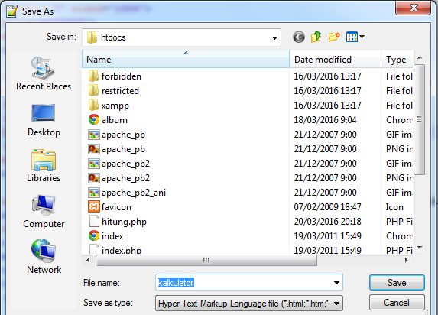

Setelah kita simpan,, maka kita coba jalankan dengan memanggil di web broser,, kalo nulis dan menyimpan dengan benar maka hasilnya seperti ini

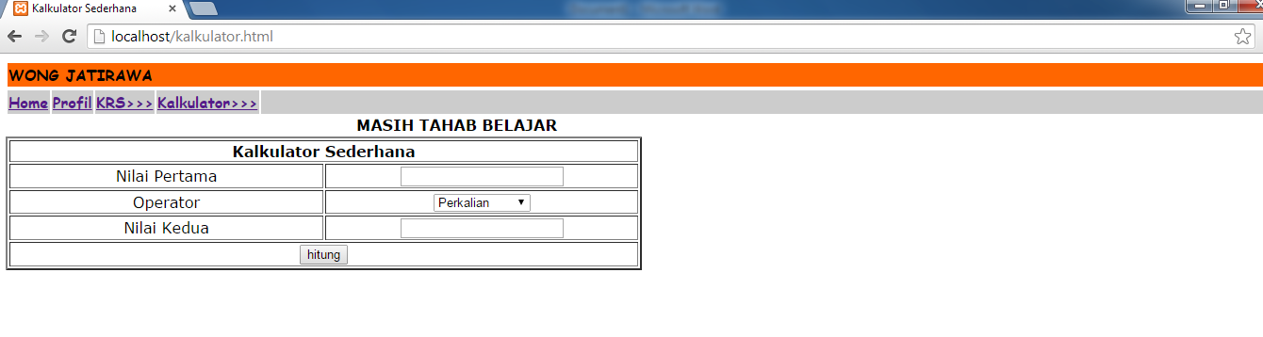

Nah di atas adalah hanya badan dari pada sistem kalkulator saja belum ada ouput hasil dari pada hitung kalkulator,, untuk melengkapi hasil hitung kita menulis lagi di halaman baru notepad ++ seperti berikut:

<!DOCTYPE html>

<html>

<head>

<title></title>

</head>

<style type="text/css">

.judul{font-family: comic sans ms; font-size: 32; font-weight: bold}

td{font-family: verdana; font-size: 11}

a{font-family: comic sans ms; font-size: 16; font-weight: bold; textdecoration:

none}

a:hover{color: #ff6600; font-size: 18}

h1{font-family: comic sans ms; font-size: 22; font-weight: bold}

body{font-family: verdana; font-size: 12}

</style>

</head>

<body>

<body>

<table border="0" width="100%">

<tr bgcolor="#ff6600">

<td class="judul">WONG JATIRAWA</td></tr>

</table>

<table border="0">

<tr bgcolor="#cccccc">

<td><a href="http://localhost/web1.html">Home</a></td>

<td><a href="http://localhost/profil.html">Profil</a></td>

<td><a href="http://localhost/krs.html">KRS>>></a></td>

<td><a href="http://localhost/kalkulator.html">Kalkulator>>></a></td>

<td width="90%"></td></tr>

</table>

<tr>

<td colspan="2" align="right"><marquee scrollamount="4">MASIH TAHAB BELAJAR

</marquee></td>

<body>

<?php

$pertama = $_POST['input1'] ;

$kedua = $_POST['input2'] ;

$operator = $_POST['hitung'] ;

if($operator=='*')

{

$hasil = $pertama * $kedua ;

echo "hasil dari $pertama * $kedua adalah : $hasil" ;

}

elseif($operator=='/')

{

$hasil = $pertama / $kedua ;

echo "hasil dari $pertama / $kedua adalah : $hasil" ;

}

elseif($operator=='+')

{

$hasil = $pertama + $kedua ;

echo "hasil dari $pertama + $kedua adalah : $hasil" ;

}

elseif($operator=='-')

{

$hasil = $pertama / $kedua ;

echo "hasil dari $pertama - $kedua adalah : $hasil" ;

}

?>

</body>

</html>

Kemudian biasa kita simpan ketikan kita

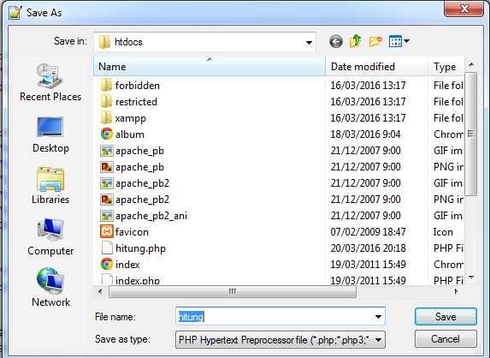

Nahhh,,,, setelah kita simpan maka selanjutnya kita akan mencobanya hasil dari pada membuat kalkulator berbasis web php

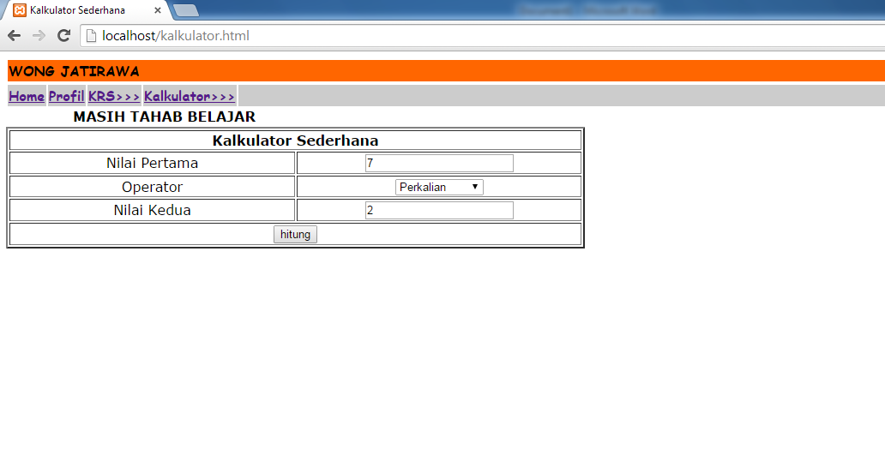

Saya contohkan mengkalikan angka 7*2 maka sama dengan 14,, benar atau tidak mari kita lihat hasil di web browser

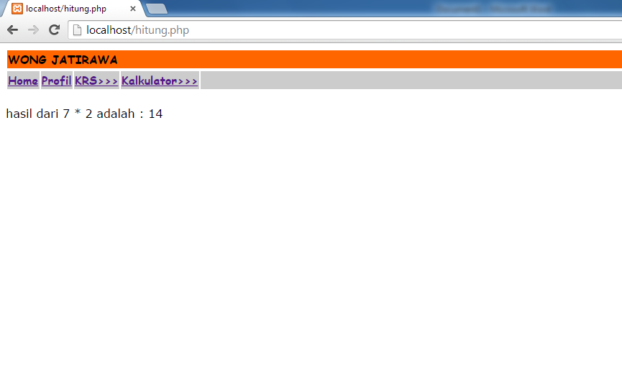

Nah apabila kamu menulis scripnya benar maka hasilnya akan seperti gambar di atas ,,,

Begitulah cara membuat kalkulator web php,, singkat kan,, semoga bermanfaat dan selamat mencoba yah,,,,,?????